Arquivo em Java

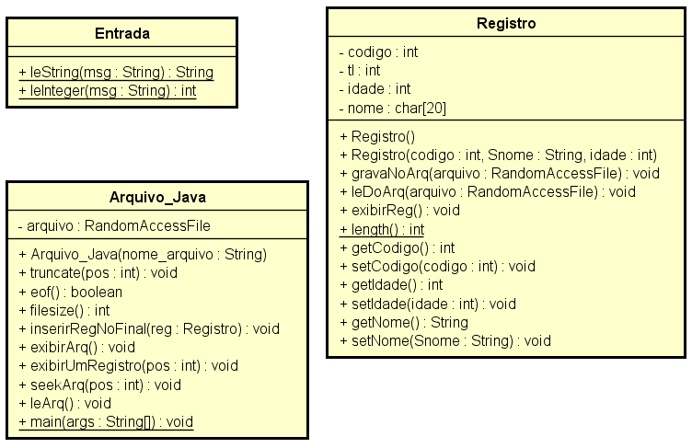

Figura 1: Diagrama de classes.

